Практическая работа № 22.

Монтаж и подключение вторичных измерительных приборов.

Цель : Научиться читать пользоваться документацией по мехатронным системам и автоматике.

**Порядок выполнения:**

Согласно пунктам задания.

Отчет: (файл формат названия мдк0101_группа_ФИО_тема практической)

1) рисунки экрана работы и исходник .

2) ответ на контрольные вопросы.

3) вывод.

**Вывод:** научиться пользоваться документацией и делать чертежи мехатронным системам. **Теория**

Привода и исполнительные механизмы

Щит Коммутации

Пульт оператора управления

Рис.1 структурная организация.

Существуют исполнительные механизмы пневматические , гидравлические, механические и иного типа. Каждый имеет свои особенности и при проведении работ с данными исполнительными механизмами надо иметь допуск на данные работы и оборудование. Проводить работы согласно категории работ.

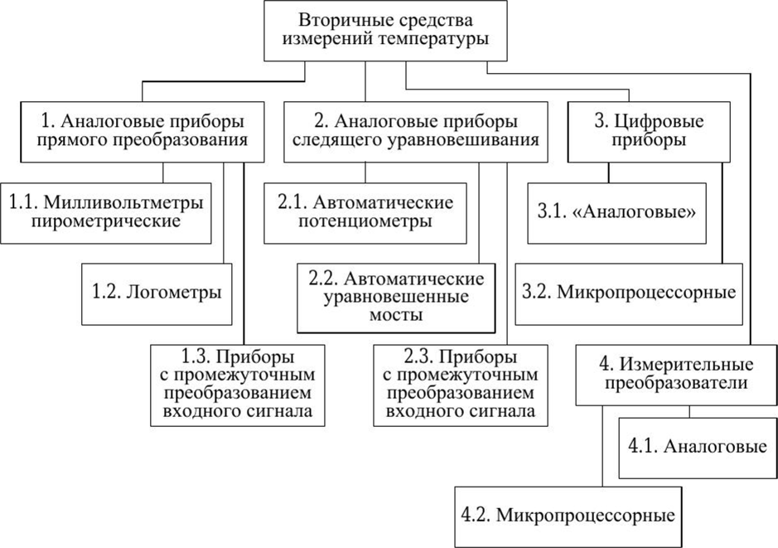

Существуют ГОСТы , СНиП, требования по ТБ, которые надо соблюдать.

Существуют особенности исполнительных механизмов, которые надо учитывать.

При организации монтажа надо наметить порядок мероприятий, который позволит выполнить **оптимально** поставленные задачи по монтажу.

1. Определить наличие **допуска** на право проводить данные работы.
2. Определить готовность рабочего места к монтажу?
   1. Проверить **возможности** проводить работы – не ведутся ли там другие работы?
      1. Соответствует ли условия требованиям монтажа?
      2. Наличие условий по выполнению работ по ТБ?
      3. Наличие материалов, инструментов, времени и иных средств для проведения работ.
      4. Наличие документации, инструкции и иной информации.
   2. Ознакомиться с информацией и оценить достаточность для обеспечения монтажа.
   3. Расписаться в ознакомлении во всех журналах, которые подтверждают ра3решение проведения готовности к монтажным работам.
   4. Получить наряд на выполнение работ по монтажу.
   5. Выполнять все пункты наряда по монтажу.
   6. Сдать наряд выполнения работ на проверку.
   7. Повести исправления замечаний после проверки.
   8. Сдать инструмент.
   9. Сдать излишки материалов
   10. Сдать иные средства, которые способствуют проведению монтажа.

**Монтажные работы навесной / объемный / комбинированный**

При производстве – серийные / мелкосерийные/ крупносерийные /единичные.,

Структуры - Конвейер / линия / рабочие места – обеспечивают оптимизацию.

При эксплуатации – плановые / не плановые .

При испытаниях – согласно требованиям испытаний.

**Перед монтажом**

Обеспечить маркировку.

**При монтаже**

руководствоваться маркировкой.

**При проверке монтажа**

Сверка документации с маркировкой и расположением элементов монтажа.

Операции при монтажных работах

Транспортные – конвейера / тележки /сумки / иные средства.

Крепежные – вальцовка, пайка, скрутка, прессовка, склейка и т.п.

**Виды монтажа**

**На стенку/плату**

**На шкаф**

**На динрейку.**

**На пол/потолок/столб/стеллаж/станину….**

Необходимо различать демонтажные работы и монтажные работы

При модернизации, ремонте, плановой замене – всегда проводится демонтаж.

При демонтаже важно обеспечить сохранения маркировки средств крепления и сопряжения.

Неправильно выполненный демонтаж обычно приводит **к затягиванию** по времени монтажных работ или делает невозможным дальнейшее проведение монтажа.

**Контрольные вопросы:**

1. Перечислите виды аналоговых сигналов используемых в КИП и АСУ ТП?
2. Чем интерфейс отличается от протокола.
3. Дискретные датчики можно использовать как аналоговые?
4. Аналоговые датчики можно использовать как дискретные?
5. Чем активные датчики отличаются от пассивных?
6. Наличие нормального замкнутого состояние присуще Аналоговым системам?
7. Для чего нужны таймеры?
8. ДЛя чего нужны тахометры?
9. Зачем нужны счетчики?
10. КАК использовать модули ввода?

11 Зачем нужны пидрегуляторы?

12 Для чего регистраторы?

**Вариант задании**

[Узнать УГО вторичных средств измерений или создать согласно ГОСТу и подключить один канал к клемной колодке , который будет подключен к датчику. Подсоединить выводы питания к клемным колодкам]

Клеммные колодки выберите сами.

|  |  |  |
| --- | --- | --- |
| Вариант | Задание 1 | Задание 2 |
| 1 | Сх1 | Сх2 |
| 2 | Сх13 | С1 |
| 3 | Сх4 | С3 |
| 4 | Сх5 | Сх1 |
| 5 | Сх6 | Сх3 |
| 6 | Сх7 | Сх4 |
| 7 | Сх8 | Сх5 |
| 8 | Сх9 | Сх6 |
| 9 | Сх10 | Сх7 |
| 11 | Сх11 | Сх8 |
| 10 | Сх12 | Сх9 |
| 12 | Сх1 | Сх11 |
| 13 | Сх2 | Сх12 |
| 14 | Сх3 | Сх4 |
| 15 | Сх4 | Сх5 |
| 16 | Сх5 | Сх6 |
| 17 | Сх1 | Сх7 |
| 18 | Сх2 | Сх8 |
| 19 | Сх3 | Сх9 |
| 23 | Сх6 | Сх12 |
| 21 | Сх8 | Сх3 |
| 22 | Сх4 | Сх5 |

https://owen.ru/product/moduli_analogovogo_vvoda_s_universal_nimi_vhodami_s_interfejsom_rs_485/ddm

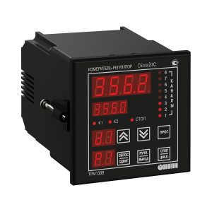сх1 трм138 или трм132 или трм136

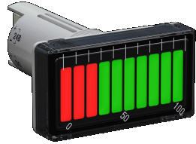 **ИТП-11 сх 2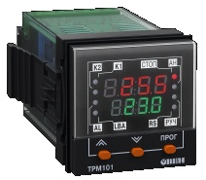сх3 тмр101**

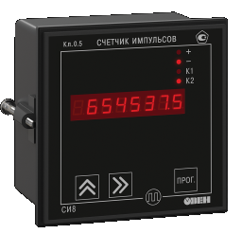си8 сх4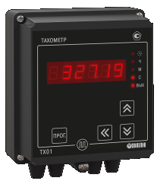 ТХ01-RS сх5

# УТ24 сх6 сх 7 МСД-200 опрос и архивирование параметров по сети RS-485

# сх9 «Мультиметр ИМС-Ф1»сх10 МВ110

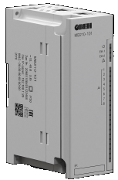сх11 МВ210 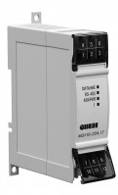сх 12 Мx110